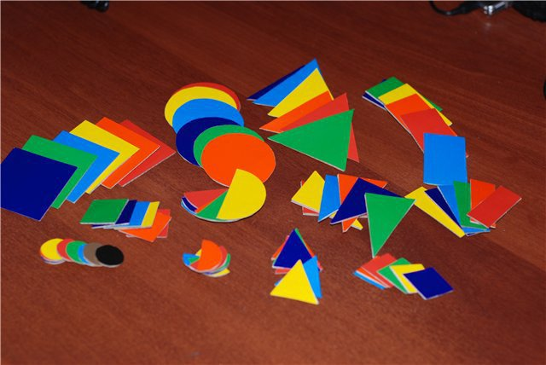

II часть. Дидактическая игра «Найди соседей».
Взрослый объясняет ребёнку правила игры: «У каждого числа есть два соседа. Мы должны их найти. Например, у числа два старший сосед число три, оно на один больше, а младший сосед – число один, оно на один меньше. (По мере называния чисел взрослый демонстрирует соответствующие числовые карточки и закрывает ими пустые квадраты.) А теперь заполни свои карточки».
Ребёнок по сигналу взрослого выполняют задание и обосновывают свой выбор.
Игра повторяется 3–4 раза со сменой карточек.

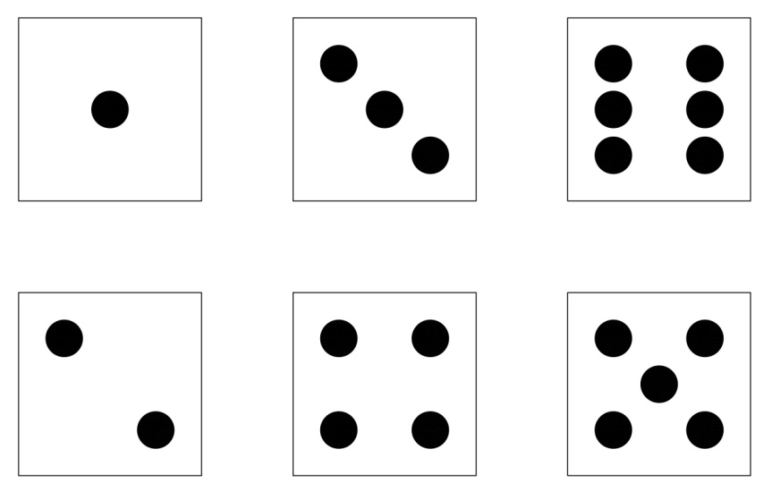

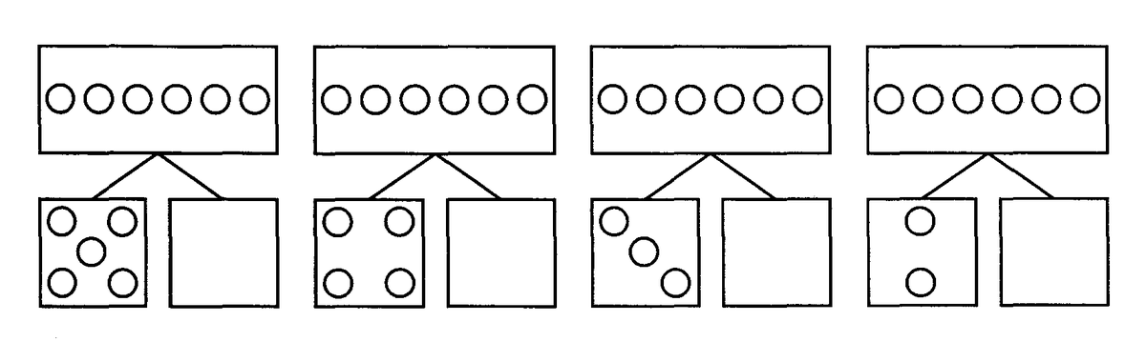

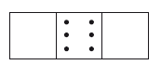

III часть. Дидактическая игра «Составь целое по его части».
На столе находится по одной второй (одной четвертой) части какой-либо геометрической фигуры.
Взрослый предлагает составить целую геометрическую фигуру по ее части, выбрав недостающие из коробки.
После выполнения задания ребенок определяют, какие фигуры у них получились и из скольких частей они состоят.
Затем воспитатель уточняет: «Как можно назвать каждую часть вашей фигуры? Что больше: целое или одна вторая (одна четвертая) часть? Что меньше: одна вторая (одна четвертая) часть или целое?»

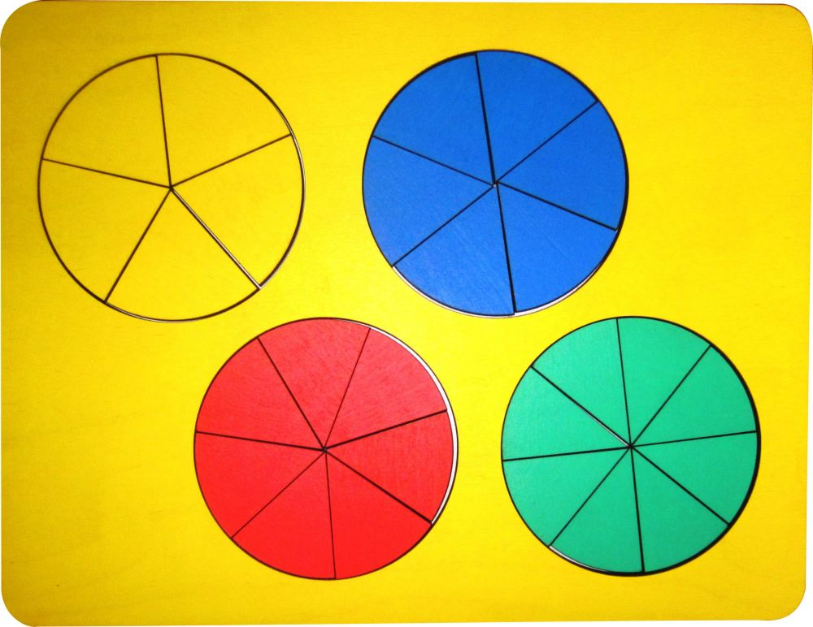

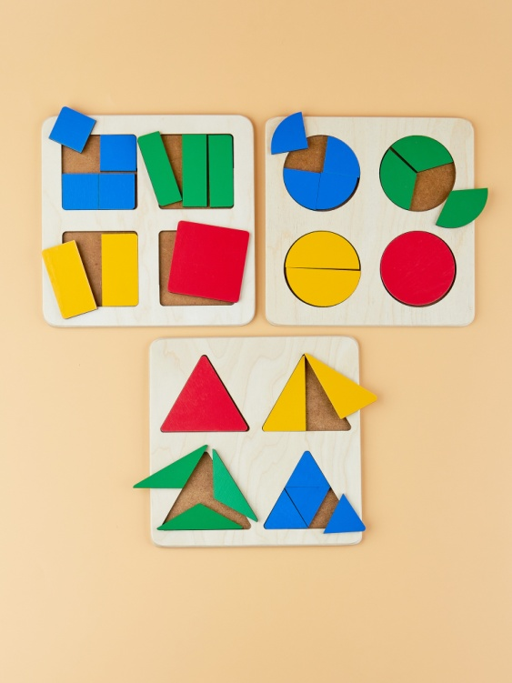

IV часть. Игровое упражнение «Определи правильно».
Дети встают полукругом. Воспитатель задает вопрос и бросает мяч ребенку, который должен ответить на него. Например: «Что выше: здание детского сада или береза на нашем участке? Что ниже: кусты сирени на нашем участке или рябина?» и т. д.

